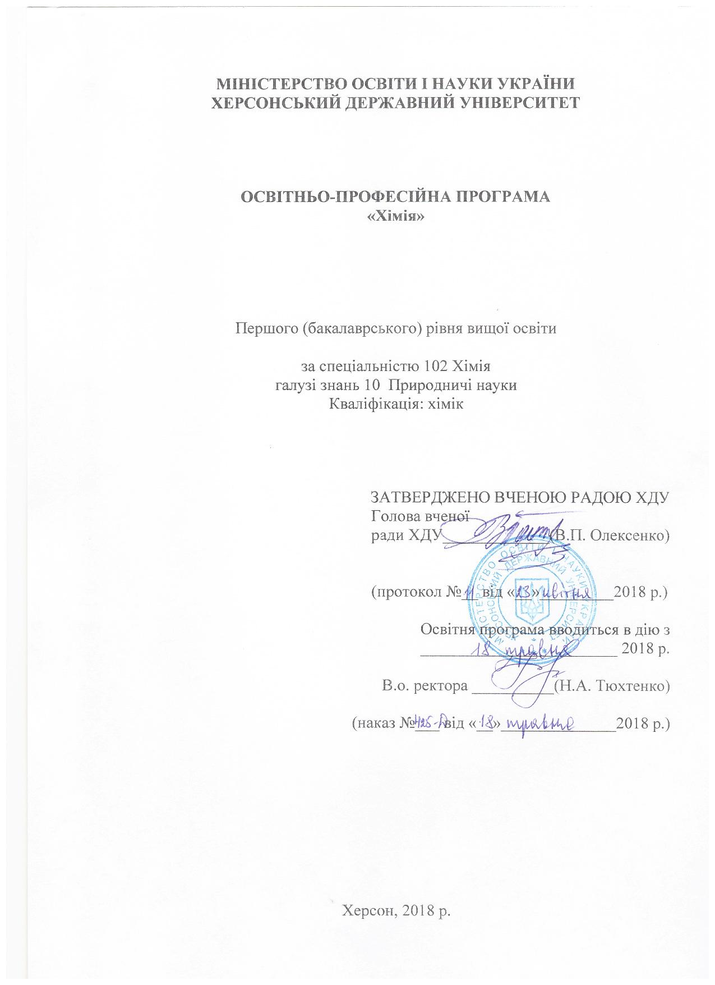
ПЕРЕДМОВА
Освітньо-професійна програма «Хімія» з підготовки фахівців за першим (бакалаврським) рівнем вищої освіти, розроблена робочою групою у складі:

- Іванищук Світлана Миколаївна – кандидат фізико-математичних наук, доцент, завідувач кафедри хімії та фармації Херсонського державного університету.
- Вишневська Людмила Василівна – кандидат педагогічних наук, доцент кафедри хімії та фармації Херсонського державного університету.
- Близнюк Валерій Миколайович – доктор хімічних наук, професор кафедри хімії та фармації Херсонського державного університету.
- Попович Тетяна Анатолівна – кандидат технічних наук, доцент кафедри хімії та фармації Херсонського державного університету.
- Рябініна Ганна Олександрівна – кандидат технічних наук, доцент кафедри хімії та фармації Херсонського державного університету.
- Єзіков Володимир Іванович – доктор хімічних наук, професор кафедри органічної та біологічної хімії Херсонського державного університету.
- Речицький Олександр Наумович – кандидат хімічних наук, доцент, завідувач кафедри органічної та біологічної хімії Херсонського державного університету.
- Решнова Світлана Федорівна – кандидат педагогічних наук, доцент кафедри органічної та біологічної хімії Херсонського державного університету.

Рецензії-відгуки зовнішніх стейкголдерів:
1. Юзбашева Г.С., завідувач кафедри теорії і методики викладання навчальних дисциплін Комунального вищого навчального закладу «Херсонська академія неперервної освіти» Херсонської обласної ради, кандидат педагогічних наук, доцент.
2. Міщенко Г.В., завідувач кафедри хімії, екології та безпеки життєдіяльності, професор, доктор технічних наук.

1. Профіль освітньо-професійної програми
«Хімія» зі спеціальності 102 Хімія

1. Загальна інформація
Повна назва закладу вищої освіти та структурного підрозділу | Херсонський державний університет, кафедра хімії та фармації; кафедра органічної та біологічної хімії.
Ступінь вищої освіти та назва кваліфікації мовою оригіналу | Бакалавр хімії  Хімік
Офіційна назва освітньої програми | Освітньо-професійна програма «Хімія» першого (бакалаврського) рівня вищої освіти
Тип диплому та обсяг освітньої програми | Диплом бакалавра, одиничний, 240 кредитів ЄКТС, термін навчання  3 роки 10 місяців
Наявність акредитації | Сертифікат: серія УД № 22007916 від 25 січня 2019 р.
Цикл/рівень | НРК України - 6 рівень, FQ-EHEA - перший цикл, QF-LLL - 6 рівень,
Передумови | Повна загальна середня освіта
Мова викладання | Українська
Термін дії освітньої програми | до 1 липня 2028 р.
Інтернет-адреса постійного розміщення опису освітньої програми | http://www.kspu.edu/About/Faculty/INaturalScience/ChairGenInorganicChemistry/News.aspx
2. Мета освітньої програми
Підготувати фахівців, які володіють фундаментальними знаннями і практичними навичками в галузі хімії, здатних здійснювати професійну діяльність, спрямовану на практичне застосування; надати освіту в галузі хімії з широким доступом до працевлаштування та готовністю до подальшого навчання.
3. Характеристика освітньої програми
Предметна область | Галузь знань: 10 Природничі науки;  спеціальність: 102 Хімія  Обов’язкова компонента (176 кредитів), вибіркова компонента (64 кредити)  Основні предмети: загальна хімія, неорганічна хімія, органічна хімія, фізична та колоїдна хімія, аналітична хімія, хімічна технологія, методи контролю та моніторинг довкілля, аналіз, метрологія та стандартизація харчових продуктів; аналіз лікарських препаратів.
Орієнтація освітньої програми | Програма освітньо-професійна  Програма ґрунтується на загальновизнаних наукових досягненнях із врахуванням сучасного стану розвитку хімії, орієнтована на актуальні спеціалізації, в межах яких можлива подальша професійна та наукова кар’єра. Зміст програми передбачає оволодіння базовими знаннями та практичними уміннями щодо використання сучасних хімічних технологій у професійній діяльності.
Основний фокус освітньої програми та спеціалізації | Загальна освіта в області хімії (загальної та прикладної).
Особливості програми | Програма спрямована на оволодіння основами фундаментальних знань та експериментальних умінь з загальної та прикладної хімії, базовими навичками їх практичного застосування у професійній діяльності.
4. Придатність випускників
до працевлаштування та подальшого навчання
Придатність до працевлаштування | Випускник може обіймати посади відповідно до класифікатора професій ДК 003-2010:  - 2113.2 Хімік  - 2113.2 Хімік-аналітик  - 3111 Лаборант (хімічні і фізичні дослідження  - 8159 Лаборант хімічного аналізу  - 3116 Технік-лаборант (хімічне виробництво  - 31111 Технік лаборант (хімічні і фізичні дослідження)
Подальше навчання | Можливість продовжити навчання на наступному рівні вищої освіти.
5. Викладання та оцінювання
Викладання та навчання | Проблемно-, компетентнісно-, комп’ютерно-орієнтоване навчання, змішане, інтерактивне, контекстне, інтегроване навчання, модульно-розвивальні та кейс-технології, лекції, семінари, практичні та лабораторні роботи, розрахунково-графічні роботи, участь у тренінгах, групова робота, ділові ігри, самостійна робота на основі підручників та конспектів, дослідницькі завдання, консультації із викладачами, презентація курсових і дипломної робіт.
Оцінювання | Усні і письмові екзамени, презентації, поточний контроль, звіти практик, презентація та захист самостійних розробок приладів, тестовий контроль, захист лабораторних, курсових робіт і дипломної роботи, атестація.
6. Програмні компетентності
Інтегральна компетентність | ІК. Здатність розв’язувати складні спеціалізовані задачі та практичні проблеми в галузі професійної діяльності, що передбачає застосування теорій та методів освітніх наук та хімії і характеризується комплексністю та невизначеністю педагогічних умов організації освітнього процесу в основній (базовій) середній школі.
Загальні компетентності (ЗК) | ЗК1. Знання та розуміння предметної області та специфіки професійної діяльності.  ЗК2. Здатність діяти на основі етичних міркувань (мотивів).  ЗК3. Здатність діяти соціально відповідально та свідомо.  ЗК4. Здатність працювати в команді.  ЗК5. Здатність до пошуку, обробки та аналізу інформації з різних джерел.  ЗК6. Здатність застосовувати набуті знання в практичних ситуаціях.  ЗК7. Здатність вчитися і оволодівати сучасними знаннями.  ЗК8. Здатність спілкуватися державною мовою як усно, так і письмово.  ЗК9. Здатність використовувати знання іноземної мови в освітній діяльності.  ЗК10. Здатність до адаптації та дії в новій ситуації.
Фахові компетентності спеціальності (ФК) | ФК 1. Здатність користуватися символікою і сучасною термінологією хімічної мови.  ФК 2. Здатність розкривати загальну структуру хімічних наук на основі взаємозв’язку основних учень про будову речовини, про періодичну зміну властивостей хімічних елементів та їх сполук, про спрямованість (хімічна термодинаміка), швидкість (хімічна кінетика) хімічних процесів та їх механізми.  ФК 3. Здатність характеризувати досягнення хімічної технології та сучасний стан хімічної промисловості, їх роль у суспільстві.  ФК 4. Здатність застосовувати основні методи дослідження для встановлення складу, будови і властивостей речовин, інтерпретувати результати досліджень.  ФК 5. Розуміння ключових хімічних понять, основних фактів, концепцій, принципів і теорій, що стосуються природничих наук та наук про життя і землю, для забезпечення можливості в подальшому глибоко розуміти спеціалізовані області хімії.  ФК 6. Здатність розпізнавати і аналізувати проблеми, застосовувати стандартну методологію до вирішення проблем, приймати обґрунтовані рішення в області хімії.  ФК 7. Здатність оцінювати та забезпечувати якість виконуваних робіт.  ФК 8. Здатність до використання спеціального програмного забезпечення та моделювання в хімії.  ФК 9. Здатність здійснювати лабораторні дослідження під керівництвом та автономно, навички, необхідні для проведення лабораторних процедур, пов'язаних з синтетичною та аналітичною роботою; вміння здійснювати кількісні вимірювання фізико-хімічних величин, вміння описувати, аналізувати і критично оцінювати експериментальні дані.  ФК 10. Вміння використовувати стандартне хімічне обладнання.  ФК 11. Здатність до опанування нових областей хімії шляхом самостійного навчання.  ФК 12. Розуміння етичних та соціальних проблем, які стоять перед хімією, розуміння етичних стандартів досліджень і професійної діяльності в галузі хімії (наукова доброчесність).  ФК 13. Відкритість до застосування хімічних знань та вмінь в широкому діапазоні майбутніх місць роботи та в повсякденному житті.  ФК 14. Здатність здійснювати математичні розрахунки, оцінку та аналіз помилок, правильно використовувати одиниці та способи представлення даних у фаховій діяльності. Навички в області застосування інформаційно-комунікаційних технологій (ІКТ) для обробки хімічних даних.  ФК 15. Здатність до розуміння ризиків та безпечної роботи при виконанні професійних обов’язків. Здатність безпечного поводження з хімічними речовинами, беручи до уваги їх хімічні властивості.  ФК 16. Здатність розуміти та пояснювати стратегію сталого розвитку людства.
7. Програмні результати навчання
Знання: | ПРЗ 1. Знає хімічну термінологію та сучасну номенклатуру.  ПРЗ 2. Знає та розуміє основні концепції, теорії та загальну структуру хімічних наук, а також основи фізики та математики у різних сферах хімії; базові методологічні знання та розуміння основ хімії та суміжних галузей знань.  ПРЗ 3. Знає вчення про періодичну зміну властивостей хімічних елементів та їх сполук, про будову речовини та розуміє взаємозв’язок між ними.  ПРЗ 4. Знає головні типи хімічних реакцій та їх основні характеристики, а також основні термодинамічні та кінетичні закономірності й умови проходження хімічних реакцій.  ПРЗ 5. Знає класифікацію, будову, властивості, способи одержання неорганічних та органічних речовин та розуміє генетичні зв’язки між ними.  ПРЗ 6. Знає будову та властивості високомолекулярних сполук, у тому числі біополімерів.  ПРЗ 7. Знає методи хімічного та фізико-хімічного аналізу, синтезу хімічних речовин, у т.ч. лабораторні та промислові способи одержання важливих хімічних сполук; базові знання принципів і процедур фізичних, хімічних, фізико-хімічних методів дослідження, типового обладнання та приладів; знання основ планування та проведення експериментів, методики та техніки приготування розчинів та реагентів
Уміння: | ПРУ 1. Здійснювати експериментальну роботу з метою дослідження явищ і хімічних закономірностей. Здійснювати моніторинг та аналіз наукових джерел інформації та фахової літератури.  ПРУ 2. Уміє застосовувати знання сучасних теоретичних основ хімії для розуміння, пояснення будови, властивостей і класифікації неорганічних і органічних речовин, періодичної зміни властивостей хімічних елементів та їх сполук, утворення хімічного зв'язку, направленості (хімічна термодинаміка) та швидкості (хімічна кінетика) хімічних процесів.  ПРУ 3. Спроможність використовувати набуті знання та вміння для розрахунків, відображення та моделювання хімічних систем та процесів, обробки експериментальних даних.  ПРУ 4. Уміє аналізувати склад, будову речовин і характеризувати їх фізичні та хімічні властивості; готувати розчини та реагенти, планувати та здійснювати хімічні експерименти.;інтерпретувати експериментально отримані дані та співвідносити їх з відповідними теоріями в хімії.  ПРУ 5. Характеризує речовини і хімічні реакції в єдності якісної та кількісної сторін.  ПРУ 6. Володіє різними методами розв’язування розрахункових і експериментальних задач з хімії.  ПРУ 7. Уміє переносити систему наукових хімічних знань у площину професійної діяльності, чітко і логічно орієнтуватись в основних теоріях та законах хімії.  ПРУ 8. Виконувати комп’ютерні обчислення, що мають відношення до хімічних проблем, використовуючи стандартне та спеціальне програмне забезпечення, навички аналізу та відображення результатів; володіє інформаційно-комунікаційними технологіями в професійній діяльності.  ПРУ 9. Володіє основами професійної культури, здатний до підготовки та редагування текстів професійного змісту державною мовою.  ПРУ 10. Володіє іноземною мовою на рівні, необхідному для роботи з науковою та нормативно-технічною літературою.
Комунікація: | ПРК 1. Здатність до фахового спілкування в діалоговому режимі з колегами. Вміння коректно використовувати мовні засоби в професійній діяльності. Вміння відображати результати своїх наукових досліджень у письмовому вигляді та здатність до презентації результатів своїх досліджень.  ПРК 2. Здатний розуміти значення культури як форми людського існування, цінувати різноманіття та мультикультурність світу і керуватися у своїй діяльності сучасними принципами толерантності, діалогу і співробітництва. Здатність працювати в міждисциплінарній команді, мати навички міжособистісної взаємодії і використовувати сучасні інформаційно-комунікаційні технології при спілкуванні, а також для збору, аналізу, обробки, інтерпретації даних.
Автономія і відповідальність | ПРА 1. Здатний вчитися упродовж життя і вдосконалювати з високим рівнем автономності здобуті під час навчання компетентності.  ПРА 2. Здатність вести професійну діяльність з найменшими ризиками для навколишнього середовища.
8. Ресурсне забезпечення реалізації програми
Кадрове забезпечення | доктори хімічних, кандидати хімічних, педагогічних, фізико-математичних, технічних і біологічних наук.
Матеріально-технічне забезпечення | Лабораторії загальної хімії, неорганічної хімії, аналітичної хімії, фізичної та колоїдної хімії, хімічної технології, органічної хімії, біологічної хімії, неорганічного та органічного синтезу, wi-fi, мультимедійне обладнання.
Інформаційне та  навчально-методичне  забезпечення | Е-бібліотека, WoS доступ, НМКД в електронному та друкованому вигляді:  http://www.kspu.edu/About/Faculty/FPhysMathemInformatics/ChairPhysics/Teaching_methodically_zabezpechennya_dist.aspx
9. Академічна мобільність
Національна кредитна мобільність | Підготовка бакалаврів за кредитно-трансферною системою. Обсяг одного кредиту – 30 годин.
Міжнародна кредитна мобільність | Семестрове навчання у Поморській Академії (Польща) (за наявності відповідної угоди).
Навчання іноземних здобувачів вищої освіти | Можливості навчання іноземних здобувачів вищої освіти за умови проходження українських річних мовних курсів.

2. Перелік компонент освітньо-професійної програми
та їх логічна послідовність
2.1. Перелік компонентів освітньої програми (ОП)

Код н/д | Компоненти освітньої програми (навчальні дисципліни, курсові проекти, практики, атестація) | Кількість кредитів | Форма підсумк. контролю
1 | 2 | 3 | 4
Обов’язкові компоненти ОП
ОК 1 | Філософія | 3 | екзамен
ОК 2 | Історія України та української культури | 3 | диф.залік
ОК 3 | Українська мова (за професійним спрямуванням) | 3 | екзамен
ОК 4 | Іноземна мова | 6,5 | екзамен
ОК 5 | Безпека життєдіяльності (безпека життєдіяльності, основи охорони праці та цивільний захист) | 3 | залік
ОК 6 | Вступ в екологічну хімію | 3 | залік
ОК 7 | Інформаційні технології в галузі | 3 | залік
ОК 8 | Вища математика | 5 | залік
ОК 9 | Фізика | 5 | залік
ОК 10 | Будова речовини | 3,5 | диф. залік
ОК 11 | Фізико-хімічні методи дослідження | 3,5 | залік
ОК 12 | Біоорганічна хімія | 8 | екзамен
ОК 13 | Високомолекулярні сполуки | 3 | диф. залік
ОК 14 | Основи наукових досліджень (у т.ч. виконання курсової роботи) | 3 | диф.залік
ОК 15 | Основи хімічної технології | 12 | екзамен
ОК 16 | Курсові роботи з фахових дисциплін | 3 | диф. залік
ОК 17 | Загальна хімія | 9 | екзамен
ОК 18 | Неорганічна хімія | 15 | екзамен
ОК 19 | Органічна хімія | 22 | екзамен
ОК 20 | Аналітична хімія | 13 | екзамен
ОК 21 | Фізична та колоїдна хімія | 11 | екзамен
ОК 22 | Координаційна хімія перехідних металів | 3 | диф. залік
ОК 23 | Аналіз харчових продуктів | 6 | екзамен
ОК 24 | Фармацевтична хімія | 5 | зілік
ОК 25 | Навчальна практика | 6 | залік
ОК 26 | Виробнича практика | 9 | диф. залік
ОК 27 | Підготовка до атестації та атестація здобувачів вищої освіти | 7,5 | захист, екзамен
Загальний обсяг обов’язкових компонент |  | 176
Вибіркові компоненти ОП
ВК 1 | Економіка / Соціологія / Історія світової культури | 3 | залік
ВК 2 | Правознавство / Політологія / Україна в Європі і світі | 3 | залік
ВК 3 | Дисципліни вільного вибору студента | 6 | залік
ВК 4 | Психологія/Основи конституційного права | 3 | залік
ВК 5 | Екологічні проблеми України/Методи ідентифікації речовин | 3 | залік
ВК 6 | Пропедевтичний курс органічної хімії/Товарознавство харчових продуктів | 4,5 | залік
ВК 7 | Вплив хіміко-небезпечних речовин на довкілля/Основи хімічної метрології | 4,5 | залік
ВК 8 | Методи контролю та моніторингу довкілля/Хімія барвників | 3 | залік
ВК 9 | Аналіз лікарських препаратів/Товарознавство лікарських препаратів та косметичної продукції | 3
ВК 10 | Розв’язування задач з хімії/Метрологія та стандартизація харчових продуктів | 5,5 | залік
ВК 11 | Методи синтезу неорганічних та органічних сполук/Фізико-хімія поверхневих явищ і дисперсних систем | 9 | екзамен
ВК 12 | Хімія природних, стічних вод та хімія атмосфери/Аналіз лікарських препаратів та косметичної продукції | 3 | диф. залік
ВК 13 | Аналіз, метрологія та стандартизація харчових продуктів /Експертиза харчових продуктів | 3 | залік
ВК 14 | Хімія твердих відходів/Основи стандартизації лікарських препаратів та косметичної продукції | 3 | залік
ВК 15 | Харчова хімія/Основи товарознавства | 4,5 | диф. залік
ВК 16 | Сучасна хімічна номенклатура/Органічна хімія лікарських препаратів | 3 | залік
Загальний обсяг вибіркових компонент |  | 64
Загальний обсяг освітньої програми |  | 240

2.2. Структурно-логічна схема ОП
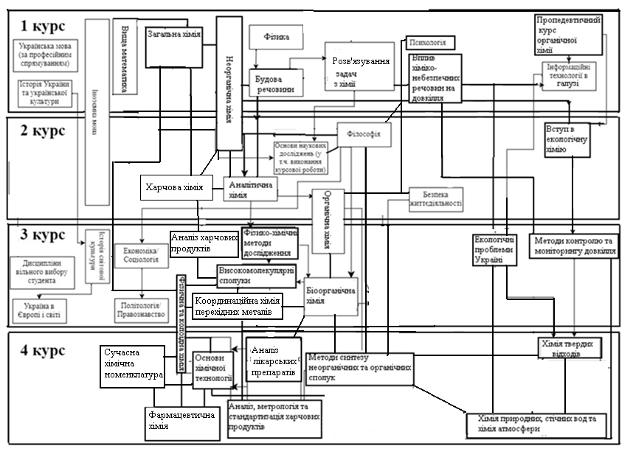

3. Форма атестації здобувачів вищої освіти

Атестація здобувачів вищої освіти освітньо-професійної приграми «Хімія» зі спеціальності 102. Хімія проводиться у формі захисту дипломної роботи та комплексного іспиту за фахом (теоретичні основи неорганічної та органічної хімії; основи аналітичного контролю) і завершується видачею документу встановленого зразка про присудження випускникам ступеня бакалавра з присвоєнням кваліфікації: хімік. Атестація здійснюється відкрито і публічно.

4. Матриця відповідності програмних компетентностей компонентам освітньої програми

Дисципліни | Загальні компетентності (ЗК) |  |  |  |  |  |  |  |  |  | Фахові компетентності спеціальності (ФК)
 | 1 | 2 | 3 | 4 | 5 | 6 | 7 | 8 | 9 | 10 | 1 | 2 | 3 | 4 | 5 | 6 | 7 | 8 | 9 | 10 | 11 | 12 | 13 | 14 | 15 | 16
ОК 1 | • | • |  |  | • |  | • |  |  |  |  |  |  |  |  |  |  |  |  |  |  | • | • |  | •
ОК 2 |  | • | • |  | •
ОК 3 | • |  |  |  | • |  | • | • |  | •
ОК 4 |  |  |  | • |  |  |  |  | • | •
ОК 5 |  |  | • |  |  |  | • |  |  | • | • |  |  |  |  |  |  |  |  | •
ОК 6 |  | • | • |  | • | • | • |  |  |  |  |  | • |  |  |  | • |  |  | • |  |  | •
ОК 7 | • |  |  |  |  | • | • |  |  |  | • |  |  | • | • |  | • | • |  |  |  |  |  | • | •
ОК 8 | • | • | • |  | • | • | • |  |  |  |  |  | • |  |  | • | • |  | • |  | •
ОК 9 | • | • | • |  | • | • | • |  |  |  |  |  | • |  |  |  |  |  | • |  | •
ОК 10 |  |  | • |  |  |  | • |  |  |  |  |  |  |  |  |  |  |  |  | •
ОК 11 | • |  |  |  |  | • |  |  |  |  |  | • | •
ОК 12 | • |  |  | • | • | • | • |  |  |  | • | • | • |  | • |  |  | • |  |  |  | • | • |  | •
ОК 13 | • | • |  |  |  | • |  | • |  |  | • |  |  |  |  |  |  |  |  |  |  |  | •
ОК 14 | • | • |  |  |  | • |  | • |  | • | • |  | • |  |  |  |  |  |  |  |  | • | •
ОК 15 | • | • |  |  | • | • | • | • |  | • | • |  |  | • |  |  |  |  |  | •
ОК 16 | • |  | • |  | • | • | • | • | • | • | • |  |  |  |  |  |  |  |  |  |  |  | • |  |  | •
ОК 17 |  |  |  | • | • | • | • | • | • |  | • | • |  |  |  |  |  | • |  |  |  |  |  |  | •
ОК 18 | • |  | • |  | • | • | • | • | • | • | • | • | • |  |  |  |  |  |  |  |  | • | •
ОК 19 | • |  |  |  | • | • | • | • | • |  | • | • | • | • |  |  |  | • |  |  | • | • | • | • | •
ОК 20 | • |  | • |  | • |  | • | • |  | • | • | • |  |  |  | • |  |  | • |  |  | • |  |  |  | •
ОК 21 | • |  | • |  | • |  | • | • |  | • | • | • |  |  |  |  |  |  |  |  |  | •
ОК 22 | • |  | • |  | • |  | • | • |  | • | • | • |  |  |  |  |  |  |  |  |  | •
ОК 23 | • |  | • |  | • |  | • | • |  | • | • | • |  |  |  |  |  |  |  |  |  | •
ОК 24 | • |  | • |  | • |  | • | • |  | • | • | • | • |  | • |  |  |  |  |  |  | •
ОК 25 | • | • | • |  | • | • | • | • |  | • | • | • | • | • | • | • | • | • | • |  | • | • | • | •
ОК 26 | • |  |  | • | • | • |  | • |  | • | • |  | • | • | • |  |  | • |  |  |  |  |  | • | •
ОК 27 | • | • | • | • | • | • |  | • |  | • | • | • | • | • | • | • | • | • | • | • | • |  |  | •

ВК 1 |  |  |  |  |  |  | • |  |  | • | •
ВК 2 |  |  |  | • | • | • | • |  |  |  | • |  |  |  |  |  |  |  |  |  |  |  | •
ВК 3 |  |  | • |  |  |  | • |  |  | • | •
ВК 4 |  | • | • |  | • | • | • |  |  | • | • | • |  |  |  |  |  |  |  |  |  |  |  |  |  | •
ВК 5 |  |  |  |  |  |  |  |  |  |  | • | • | •
ВК 6 |  | • | • |  | • | • | • |  |  | • | • | • |  | • |  |  |  |  |  |  |  |  | • |  |  | •
ВК 7 |  | • | • |  | • | • | • |  |  | • | • |  |  |  |  |  |  |  |  | •
ВК 8 |  | • | • | • | • | • | • |  |  | • |  |  |  |  |  |  |  |  |  |  | • | • | • | •
ВК 9 | • | • | • | • | • | • |  |  | • |  | • | • | • | • | • | • | •
ВК 10 | • | • | • | • | • | • |  |  |  |  | • | • |  | • | • | • |  | • | • |  |  |  | • |  |  | •
ВК 11 |  | • | • |  | • | • | • |  |  | • | • | • |  | • | • | • |  | • | • |  |  |  |  |  |  | •
ВК 12 |  | • | • |  |  | • |  |  |  |  |  |  |  |  |  |  |  |  |  |  |  |  |  | • | •
ВК 13 | • |  | • |  | • | • |  |  |  |  | • |  |  | • | • | •
ВК 14 | • |  |  |  | • | • |  |  |  |  |  | • |  |  |  |  | • | • | •
ВК 15 | • | • | • | • | • | • |  |  |  |  | • | • |  | • | • | • |  | • | • |  |  |  | • |  |  | •
ВК 16 |  | • | • |  | • | • | • |  |  | • | • | • |  | • | • | • |  | • | • |  |  |  |  |  |  | •

5. Матриця забезпечення програмних результатів навчання (ПРН) відповідними компонентами освітньої програми

Дисципліни | ПРЗ |  |  |  |  |  |  | ПРУ |  |  |  |  |  |  |  |  |  |  | ПРК |  | ПРА
 | 1 | 2 | 3 | 4 | 5 | 6 | 7 | 1 | 2 | 3 | 4 | 5 | 6 | 7 | 8 | 9 | 10 | 1 |  | 2 | 1 | 2
ОК 1 |  |  |  |  |  |  |  | • |  |  |  |  |  | • |  | • |  |  |  | • | •
ОК 2 |  |  |  |  |  |  |  |  |  |  |  |  |  | • |  |  | • |  |  | •
ОК 3 |  |  |  |  |  |  |  |  |  |  |  |  |  | • |  |  |  | • |  |  | •
ОК 4 |  |  |  |  |  |  |  |  |  |  |  |  |  | • |  |  |  | •
ОК 5 |  |  |  |  |  |  | • |  |  |  |  |  |  | • |  |  | •
ОК 6 |  | • |  |  |  | • |  | • |  |  |  |  |  | • | • | • | • |  |  | • |  | •
ОК 7 | • |  |  |  |  | • |  | • | • | • |  | • |  | • | • |  |  |  |  |  | •
ОК 8 |  |  |  | • | • | • |  |  |  |  |  | • | • | • |  |  |  |  |  | • | •
ОК 9 |  |  |  | • |  |  |  |  |  |  |  |  | • | • |  |  |  |  |  | • | •
ОК 10 |  |  |  |  |  |  | • |  |  |  |  |  |  | • |  |  |  |  |  |  |  | •
ОК 11 |  |  | • |  |  |  |  |  |  | • | •
ОК 12 | • |  |  |  |  |  | • | • | • |  | • |  |  | • | • |  |  |  |  | • | •
ОК 13 |  |  |  | • | • | • |  |  |  |  |  | • | • | • |  |  |  |  |  | • | •
ОК 14 |  |  |  | • |  |  |  |  |  |  |  |  | • | • |  |  |  |  |  | • | •
ОК 15 |  |  |  |  |  |  | • |  |  |  |  |  |  | • |  |  |  |  |  |  |  | •
ОК 16 |  |  | • |  |  |  |  |  |  | • | •
ОК 17 | • |  |  |  |  |  |  |  | • |  | • |  |  |  | • | • |  | • |  |  |  | •
ОК 18 | • | • |  | • | • |  | • | • |  |  | • |  |  |  | • | • |  | • |  |  |  | •
ОК 19 | • | • | • | • |  |  |  | • | • |  | • | • | • | • | • |  |  | • |  | • | •
ОК 20 | • |  | • |  |  |  |  | • |  |  | • |  |  | • | • | • |  |  |  | • | •
ОК 21 | • |  | • |  |  |  |  | • |  |  | • |  |  | • | • | • |  |  |  | • | •
ОК 22 | • |  | • |  |  |  |  | • |  |  | • |  |  | • | • | • |  |  |  | • | •
ОК 23 | • |  | • |  |  |  |  | • |  |  | • |  |  | • | • | • |  |  |  | • | •
ОК 24 | • |  | • |  |  |  |  | • |  |  | • |  |  |  |  |  |  |  |  |  | •
ОК 25 | • |  | • |  |  |  |  | • |  |  | • |  |  | • | • | • |  |  |  | • | •
ОК 26 | • | • | • | • |  |  |  | • | • |  | • | • | • | • | • |  |  | • |  | • | •
ОК 27 | • | • |  |  |  |  | • | • | • | • | • | • |  | • | • |  |  | • |  |  |  | •

ВК 1 |  |  |  |  |  |  |  |  |  |  |  |  |  | •
ВК 2 |  |  |  |  |  |  |  |  |  |  |  |  |  | • |  |  | •
ВК 3 | • |  |  |  |  |  |  |  |  |  |  |  |  | • |  | • |  | • | • | •
ВК 4 | • | • |  |  |  | • |  | • | • | • |  | • |  | • | • | • |  | • | •
ВК 5 |  |  |  |  |  |  |  |  |  |  |  | • |  | • |  |  |  |  |  | •
ВК 6 |  |  | • |  |  |  |  |  |  |  | • |  |  | •
ВК 7 | • |  |  |  |  |  |  | • |  |  | • |  |  | • |  |  |  | •
ВК 8 |  |  |  |  |  |  |  |  |  |  | • |  |  | • |  |  |  | •
ВК 9 |  | • |  | • | • | • |  |  | • | • | • | • | • | • | • | • |  | • |  | • | •
ВК 10 |  | • |  | • | • |  | • | • | • | • | • | • | • | • | • |  |  | • |  | • | •
ВК 11 |  | • |  | • | • |  |  |  | • | • | • | • | • | • | • |  |  | • |  | •
ВК 12 |  | • |  | • | • | • |  |  | • | • |  | • | • | • | • | • |  | • |  | •
ВК 13 | • |  |  |  |  |  | • | • | • |  | • |  |  | • | • |  |  |  |  | • | •
ВК 14 |  |  |  |  |  |  |  |  |  |  |  | • | • | • |  |  |  |  |  | •
ВК 15 |  | • |  | • | • |  | • | • | • | • | • | • | • | • | • |  |  | • |  | • | •
ВК 16 |  | • |  | • | • |  |  |  | • | • | • | • | • | • | • |  |  | • |  | •

